Chapitre 13

Initiation à la pensée informatique

# A. Programmes et attendus

[...]

En plus de la consolidation des raisonnements précédents, le programme de 6e permet l’initiation progressive à la compréhension de notions plus spécifiques de l’informatique : instructions, séquences d’instructions, entrées, sorties, répétitions. Les activités proposées peuvent être réalisées avec ou sans machine (robot ou logiciel de programmation graphique par blocs comme Scratch).

L’utilisation d’un tableur peut également être envisagée pour l’étude des suites évolutives de nombres.

**Objectifs d’apprentissage**

* Identifier une instruction ou une séquence d’instructions
* Produire et exécuter une séquence d’instructions
* Répéter à la main une séquence d’instructions pour accomplir une tâche imposée
* Programmer la construction d’un chemin simple

# B. Contexte du chapitre

Au cours moyen, les élèves ont appris à coder un déplacement, dans la salle de classe, dans un quartier, dans une ville. Ils ont pu, dans les écoles équipées, programmer ces déplacements dans un robot.

Dans la cadre de l’initiation à la pensée algébrique, les élèves ont travaillé sur des suites évolutives de nombres ou de motifs qui s’appuient sur des algorithmes.

# D. Corrections et intentions pédagogiques

## Déplacement d’un robot

### ACTIVITÉ DÉBRANCHÉE 1 : Comprendre et créer une séquence d’instructions

**• Considérations didactiques et mise en pratique**

Le but de cette activité débranchée est de travailler sur le déplacement absolu d’un robot et donc de faire comprendre finalement ce qu’est une instruction dans la question 3, un peu comme les instructions que les élèves trouveront dans les logiciels de programmation informatique.

**• Correction**

1. a. 🡺 🡻 🡻 🡻 🡺 🡺 🡹 🡹 🡹 🡺

b. 🡺 🡻 🡺 🡺 🡻 🡻 🡸 🡸 🡻

c. 🡻 🡻 🡺 🡺 🡹 🡹 🡺 🡺 🡻 🡻 🡻 🡻 🡸 🡸 🡸 🡸

2. a. b. c.

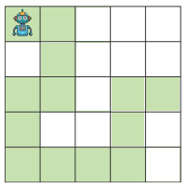 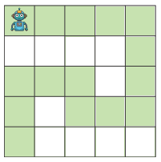 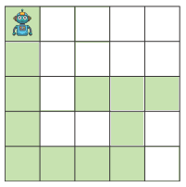

3. • Question 1.

a. 🡺1 🡻3 🡺2 🡹3 🡺1

b. 🡺1 🡻1 🡺2 🡻2 🡸2 🡻1

c. 🡻2 🡺2 🡹2 🡺2 🡻4 🡸4

• Question 2.

a. 🡺2 🡻2 🡸1 🡻2 🡺3 🡹2 🡺1

b. 🡺5 🡻3 🡸2 🡹1 🡸2 🡻2

c. 🡺1 🡻4 🡺3 🡹2 🡺1 🡸2

### ACTIVITÉ DÉBRANCHÉE 2 : Déplacement d’un robot

**• Considérations didactiques et mise en pratique**

Cette activité débranchée est de travailler sur le déplacement relatif d’un robot. La notion d’instruction ayant été introduite dans la première activité, on met à disposition des élèves plusieurs instructions permettant d’avancer ou de tourner dans un sens donné.

C’est un pas de plus vers la programmation de logiciels informatiques.

**• Correction**

1. C’est le trajet c.

2. • Trajet a.

AVANCER 50 PAS

TOURNER 90° 

AVANCER 30 PAS

TOURNER 90° 

AVANCER 50 PAS

• Trajet b.

AVANCER 30 PAS

TOURNER 90° 

AVANCER 50 PAS

TOURNER 90° 

AVANCER 50 PAS

• Trajet d.

AVANCER 50 PAS

TOURNER 90° 

AVANCER 50 PAS

TOURNER 90° 

AVANCER 30 PAS

### ACTIVITÉ DÉBRANCHÉE 3 : Utiliser des boucles pour simplifier

**• Considérations didactiques et mise en pratique**

Dans cette activité débranchée, le but est d’introduire la possibilité de faire répéter des instructions quand cela s’avère nécessaire. Par exemple pour tracer un carré ou un rectangle.

Les élèves exploiteront les connaissances emmagasinées dans les deux premières activités.

**• Correction**

1. AVANCER 50 PAS

TOURNER 90° 

AVANCER 30 PAS

TOURNER 90° 

AVANCER 50 PAS

TOURNER 90° 

AVANCER 30 PAS

TOURNER 90°  *(Facultatif)*

2. C’est la séquence A.

REPETER 2 FOIS

AVANCER 50 PAS

TOURNER 90° 

AVANCER 30 PAS

TOURNER 90° 

1. REPETER 4 FOIS

AVANCER 60 PAS

TOURNER 90° 

Le robot démarre du bout en haut à droite de la lettre E orienté vers la gauche.

1. REPETER 2 FOIS

AVANCER 50 PAS

TOURNER 90° 

AVANCER 30 PAS

TOURNER 90° 

AVANCER 50 PAS

TOURNER 90° 

TOURNER 90° 

**PROGRAMMATION SUR SCRATCH 1 : Programmer le déplacement d’un lutin**

**• Considérations didactiques et mise en pratique**

Dans cette activité les élèves vont découvrir et utiliser le logiciel Scratch, logiciel de programmation par bloc, Ils doivent entrer le début d’un script puis le compléter ensuite avec des instructions qui sont proposées dans le désordre. Cette première approche va permettre aux élèves d’obtenir rapidement la solution du problème posé mais aussi de mieux comprendre le fonctionnement du logiciel grâce à leurs essais/erreurs.

**• Correction**

1. Il faut compléter le script avec les instructions ci-dessous.

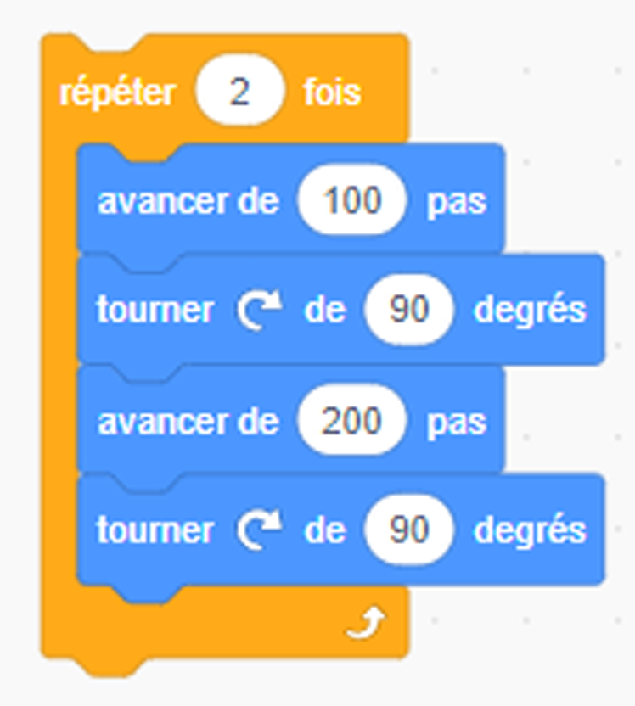

2. Il faut compléter le script avec les instructions ci-dessous.

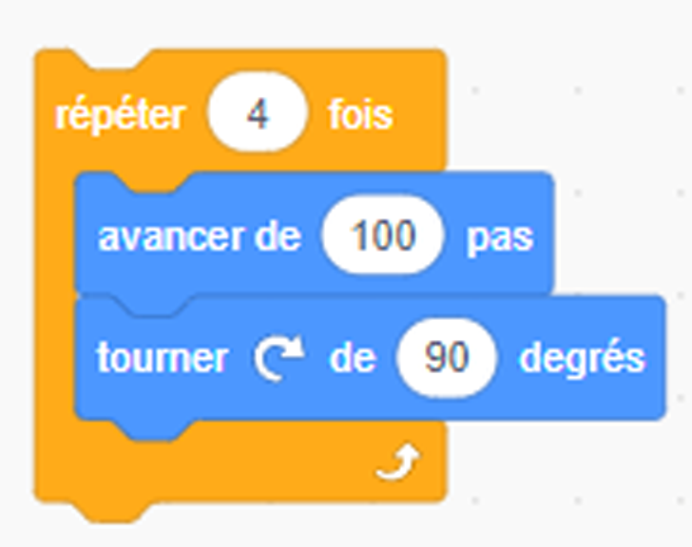

3. Il faut aussi modifier les coordonnées de départ :

4. Il faut compléter le script avec les instructions suivantes :

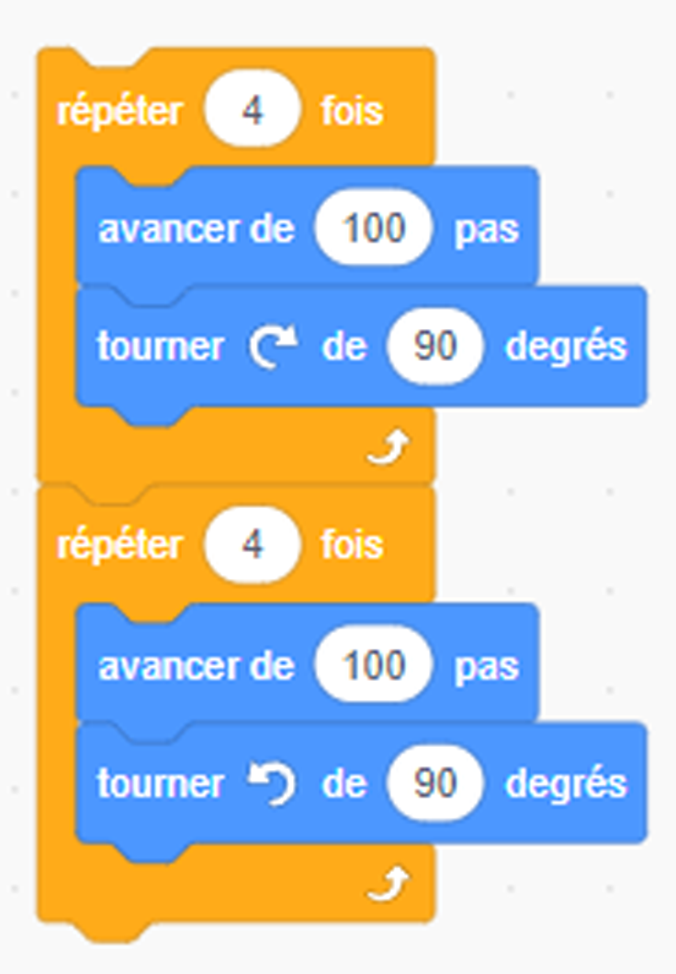

**PROGRAMMATION SUR SCRATCH 2 : Programmer pour créer des frises**

**• Considérations didactiques et mise en pratique**

Cette activité qui se réalise sur Scratch utilise les compétences engrangées dans les activités précédentes pour reproduire des motifs qui ressemblent beaucoup à des frises. Ils devront donc judicieusement utiliser la répétition qui est suggérée dans les instructions proposées. Le niveau des scripts à créer est un peu plus élevé que dans l’activité précédente.

**• Correction**

1. Il faut compléter le script avec les instructions ci-dessous.

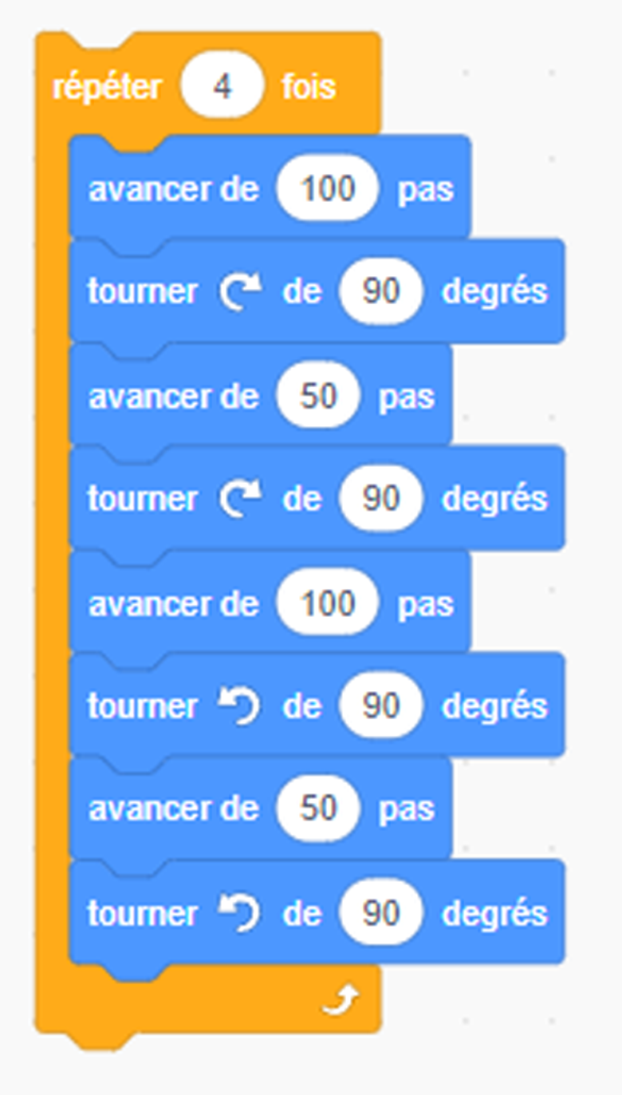

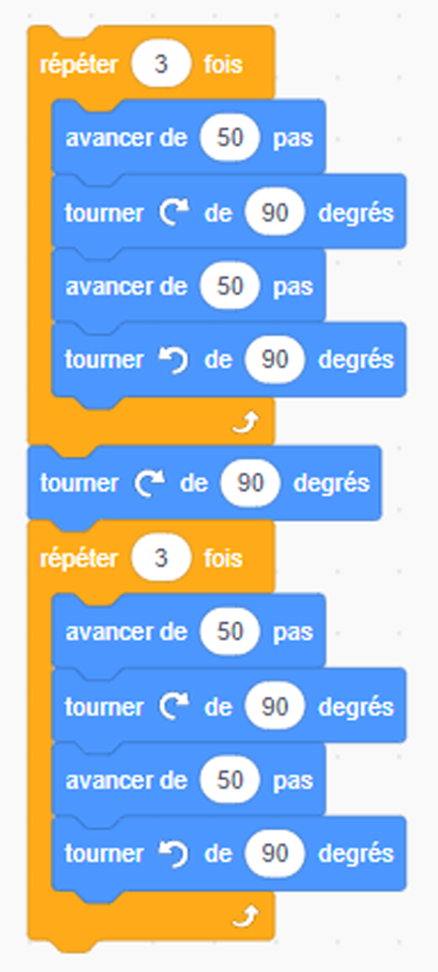2. Il faut compléter le script avec les instructions ci-contre.

3. Il faut compléter le script avec les instructions suivantes :

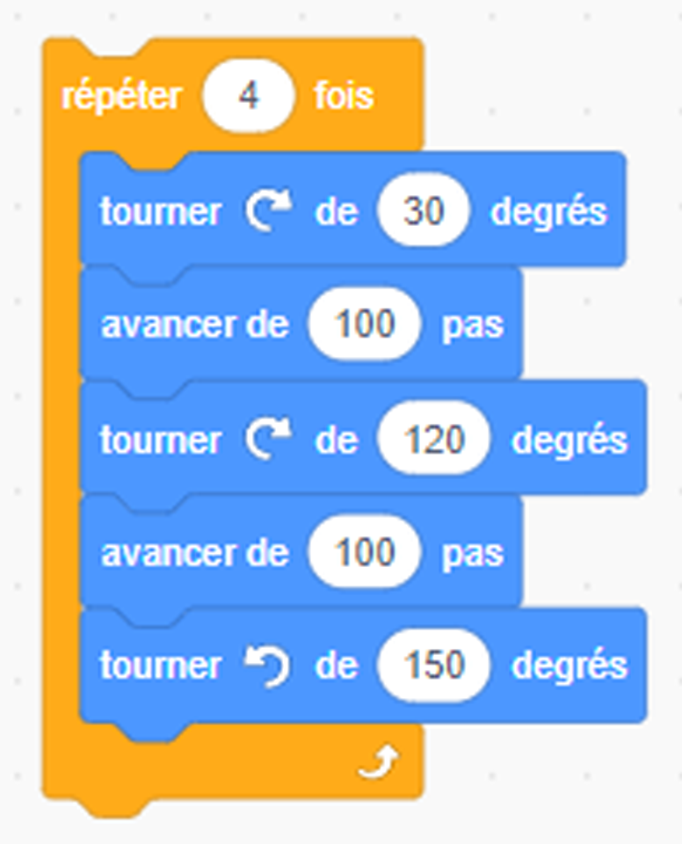

4. Il faut compléter le script avec les instructions suivantes :

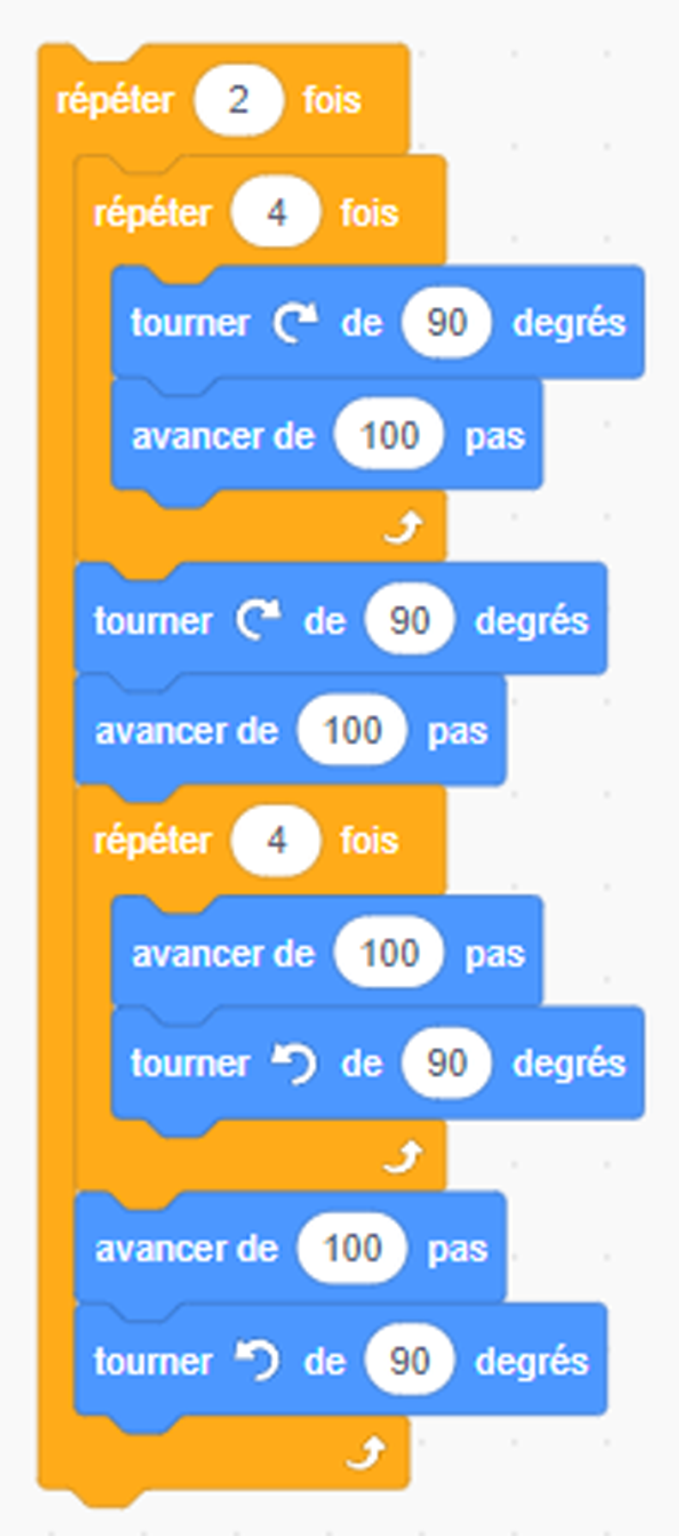

## Étude de suites de nombres

### ACTIVITÉ DÉBRANCHÉE 5 : Étudier un programme de calcul

**• Considérations didactiques et mise en pratique**

Cette activité débranchée a pour objectif de comprendre le fonctionnement d’un programme de calcul, opération par opération. La présentation de ce programme est très propice au passage à l’utilisation d’un tableur qui sera l’objet de l’activité suivante.

**• Correction**

1. $5+1=6$ puis $6×2=12$ et enfin .

2. Avec 3 on obtient 5.

Avec 8 on obtient 15.

Avec 10 on obtient 19.

Avec 25 on obtient 49.

Avec 100 on obtient 199.

3. On peut imaginer le programme suivant :

$$×2$$

$$-1$$

On remarque que le résultat est toujours égal à 1 de moins que le double du nombre de départ.

On peut l’expliquer car on rajoute 1 au nombre de départ puis on multiplie par 2, donc on est 2 au-dessus du double. En enlevant 3, on tombe à 1 de moins que le double du nombre de départ.

4. Non, car par exemple avec 5 on obtient 8.

5. a.

7

4

8

9

6. Avec 3 on obtient 1.

Avec 8 on obtient 10.

Avec 10 on obtient 15.

Avec 25 on obtient 45.

Avec 100 on obtient 195.

**ACTIVITÉ DÉBRANCHÉE 6 : Étudier une suite logique de nombres**

**• Considérations didactiques et mise en pratique**

Cette activité débranchée va utiliser les compétences développées dans l’activité précédente pour étudier une suite logique de nombres. Elle sera étudiée comme un programme de calcul, comme vu précédemment et favorisera l’étude de ces suites logiques dans un tableur.

**• Correction**

1. a. On multiplie le nombre par 2 puis on ajoute 1.

b. Le 15e nombre de cette liste est 32 767.

c. On dépasse 100 000 à partir du 17e nombre (131 071) et on dépasse 1 000 000 à partir du 20e nombre (1 048 575).

2. À vérifier sur le cahier de l’élève.

**PROGRAMMATION SUR TABLEUR 1 : Programmer un programme de calcul dans un tableur**

**• Considérations didactiques et mise en pratique**

Cette activité est la première rencontre des élèves avec un tableur. Ils pourront réinvestir ce qu’ils ont fait dans l’une des deux activités précédentes pour programmer un programme de calcul sur un tableur.

**• Correction**

2. c. Il faut entrer : « =B1*3 ».

d. Il faut y entrer : « =C1-7 ».

4. En entrant le nombre 147, on obtient 449 dans la cellule D1.

5. La cellule D1 dépasse les 1 000 quand on entre un nombre supérieur ou égal à 331 dans la cellule A1.

**6.** a. En B1 on a « =A1*3 », puis en C1 on a « =B1+5 », et enfin en D1 on a « =C1-7 ».

c. La cellule D1 dépasse les 1 000 quand on entre un nombre supérieur ou égal à 334 en A1.

d. On peut tout simplement multiplier par 3 puis soustraire 2.

**PROGRAMMATION SUR TABLEUR 2 : Programmer une suite de nombres dans un tableur**

**• Considérations didactiques et mise en pratique**

Cette activité permet aux élèves d’affiner leur connaissance du tableur. Ils pourront réinvestir ce qu’ils ont fait dans l’une des deux activités précédentes pour programmer une suite de nombres dans un tableur.

**• Correction**

1. On rajoute multiplie le nombre par 2 puis on ajoute 3.

2. 253 509 1 021 2 045

3. C’est la formule c.

4. d. Le 15e terme est 65 533 et le 25e terme est 67 108 861.

5. a. Le 100e terme est 199.

b. Le 100e terme est 693.

c. Le 100e terme est 797.

d. Le 20e terme est 581 130 734.

e. Le 13e terme est 488 281 250.